
SINA
MetaNutri
Manual de Usuario
Versión: 1.0
Fecha: Mayo 2026
Edwar Esneider Gonzalez Cortés
Jerónimo Castillo Arias

Queda prohibido cualquier tipo de explotación y en particular, la reproducción,
distribución y transformación total o parcial de este documento
sin el previo consentimiento del equipo ejecutor del proyecto.
Logo Nombre Proyecto Logo Institucional


SINA

CONTROL DE CAMBIOS
Organización: SENA
Nombre Proyecto: MetaNutri
Entregable: Manual de Usuario
Autores: Jerónimo Castillo Arias
Versión: 1.0
Fecha Versión: 13/05/2026
Aprobado Por: Víctor Manuel
Nro. Páginas: [Pendiente]

REGISTRO DE CAMBIOS
Versión | Causa Cambio | Responsable | Fecha del Cambio
1.0 | Creación inicial del manual | Jerónimo Castillo / Edwar González | 13/05/2026

CONTROL DE DISTRIBUCIÓN
El presente manual está dirigido a los siguientes responsables del proyecto:
- Jerónimo Castillo Arias
- Edwar Esneider González Cortez

ÍNDICE
CONTROL DE CAMBIOS
REGISTRO DE CAMBIOS
CONTROL DE DISTRIBUCIÓN
ÍNDICE
1. DESCRIPCIÓN DEL SISTEMA
1.1 Objetivo
1.2 Alcance
1.3 Funcionalidad
2. MAPA DEL SISTEMA
2.1 Modelo Lógico
2.2 Navegación
3. GUÍA DE USO
3.1 Introducción
3.2 Objetivos
3.3 Requerimientos
3.4 Acceso al Sistema
3.5 Registro de Nuevo Usuario
3.6 Pantalla Principal (Dashboard)
3.7 Registrar Alimentos
3.8 Ver Métricas y Progreso
3.9 Editar Perfil
3.10 Historial de Registros

1. DESCRIPCIÓN DEL SISTEMA

1.1 Objetivo
El presente manual de usuario tiene como finalidad proporcionar una guía detallada y completa para el uso del sistema MetaNutri (Sistema de Información Nutricional Avanzada). Este documento está dirigido a los usuarios finales del sistema y tiene como propósito:
- Dar a conocer de manera detallada y sencilla la estructura y funcionamiento del aplicativo.
- Servir como referencia para la navegación y uso de todas las funcionalidades del sistema.
- Facilitar la autogestión del usuario, permitiéndole aprovechar al máximo las herramientas disponibles.

1.2 Alcance
Este manual cubre todas las funcionalidades del sistema MetaNutri, incluyendo pero no limitado a:
- Registro y autenticación de usuarios en el sistema.
- Creación y edición de perfiles con datos antropométricos y objetivos nutricionales.
- Cálculo automático de requerimientos energéticos y distribución de macronutrientes.
- Registro de alimentos consumidos mediante base de datos nutricional integrada.
- Visualización de métricas, gráficos históricos y progreso nutricional.
- Edición, eliminación y persistencia del historial de registros alimentarios.
El sistema está diseñado para funcionar en entornos web modernos con acceso multiplataforma (escritorio y dispositivos móviles).

1.3 Funcionalidad
MetaNutri es una plataforma web de nutrición avanzada que integra tecnología web, análisis de datos y principios de la ciencia nutricional para ofrecer una gestión alimentaria verdaderamente personalizada y eficiente.
Las principales funcionalidades que ofrece el sistema desde el punto de vista del usuario son:

Funcionalidad | Descripción
Registro de Usuario | Creación de cuenta con datos personales, antropométricos y objetivos nutricionales.
Inicio de Sesión | Autenticación segura con correo electrónico y contraseña.
Cálculo de Requerimientos | Cálculo automático de calorías y macronutrientes basado en datos del perfil.
Registro de Alimentos | Búsqueda y registro de alimentos consumidos con cantidades y tipo de comida.
Dashboard Principal | Visualización del consumo diario y progreso en tiempo real.
Métricas y Gráficos | Análisis histórico con gráficos de evolución nutricional.
Gestión de Perfil | Edición de datos personales, objetivos y preferencias.
Historial de Registros | Consulta, edición y eliminación de registros alimentarios anteriores.

2. MAPA DEL SISTEMA

2.1 Modelo Lógico
El sistema MetaNutri se basa en una arquitectura de datos robusta y escalable que garantiza la consistencia de la información. El modelo relacional está compuesto por las siguientes entidades principales:
Entidad | Descripción
USUARIOS | Almacena información del usuario: nombre, email, contraseña, edad, peso, altura, objetivo nutricional y fecha de creación.
ALIMENTOS | Base de datos nutricional con información de alimentos: nombre, calorías, proteínas, grasas y carbohidratos.
REGISTROS_DIARIOS | Registra la fecha de seguimiento asociada a cada usuario.
COMIDAS | Relaciona los registros diarios con los alimentos consumidos, incluyendo cantidad y tipo de comida (desayuno, almuerzo, cena, snack).

2.2 Navegación
La navegación del sistema sigue un flujo lógico diseñado para facilitar la experiencia del usuario. A continuación se describe el flujo principal de navegación entre las pantallas del sistema:
Flujo de Navegación Principal:
1.Página de Inicio de Sesión / Registro: Punto de entrada al sistema.
2.Dashboard Principal: Pantalla principal con resumen del día y acceso a todas las funciones.
3.Registrar Alimentos: Formulario para buscar y registrar alimentos consumidos.
4.Ver Métricas: Pantalla de análisis con gráficos y estadísticas de progreso.
5.Editar Perfil: Formulario para actualizar datos personales y objetivos.
6.Historial de Registros: Consulta y gestión de registros alimentarios previos.
Cada pantalla cuenta con un menú de navegación principal que permite acceder a todas las funciones del sistema de forma intuitiva.

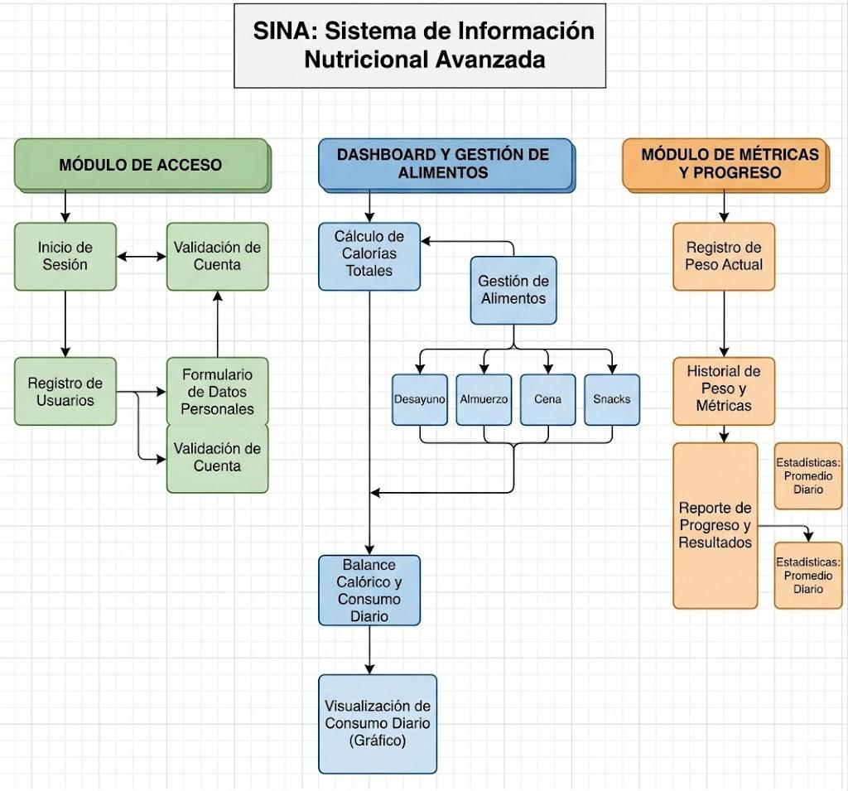

3. GUÍA DE USO

3.1 Introducción
El presente manual de usuario del sistema MetaNutri tiene como finalidad dar a conocer de una manera detallada y sencilla la estructura del aplicativo para que cualquier usuario pueda sacar el máximo provecho de la misma. La aplicación fue diseñada para que los usuarios puedan, de una forma intuitiva y sin mayor dificultad o capacitación, gestionar su información nutricional y llevar un control diario de sus hábitos alimentarios.

3.2 Objetivos
- Brindar una descripción clara y detallada sobre el funcionamiento y el uso de los distintos elementos del aplicativo.
- Guiar a los usuarios en los diferentes tipos de registro y consulta dentro del aplicativo, para que así este manual les sirva de apoyo en la gestión de su información nutricional.

3.3 Requerimientos
Para el correcto funcionamiento del sistema MetaNutri, se requiere:
- Navegador web moderno (Google Chrome, Mozilla Firefox, Microsoft Edge, Safari) en su última versión.
- Conexión a Internet estable.
- Resolución de pantalla mínima recomendada: 1280 x 720 píxeles.
- Dispositivo compatible: computadora de escritorio, laptop, tablet o smartphone.

3.4 Acceso al Sistema
Para acceder al sistema MetaNutri, el usuario debe contar con una cuenta registrada. En la pantalla de inicio de sesión se deben ingresar el correo electrónico y la contraseña en los campos correspondientes.
En esta pantalla se pueden identificar los siguientes elementos:
- Campo de correo electrónico: Donde el usuario ingresa su email registrado.
- Campo de contraseña: Para ingresar la clave de acceso.
- Botón 'Iniciar sesión': Inicia la sesión una vez completados los campos.
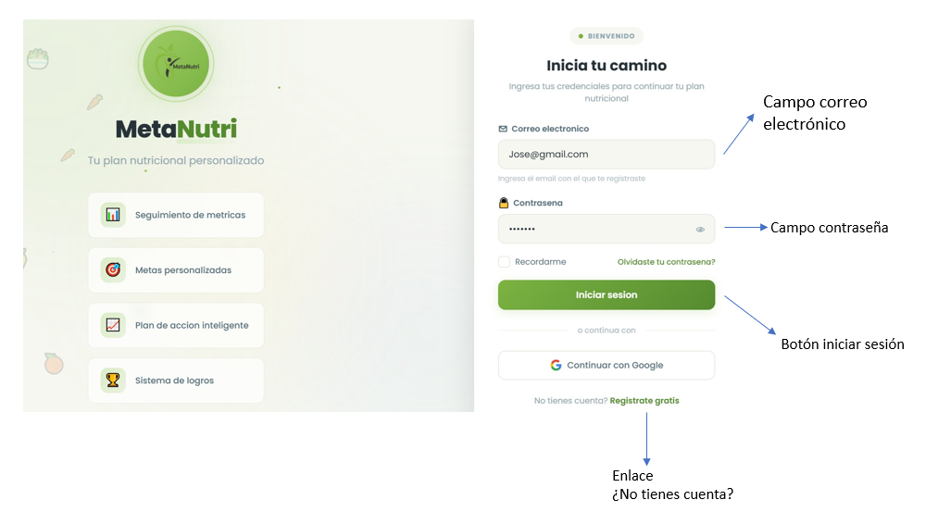
- Enlace '¿No tienes cuenta? Regístrate gratis': Redirige al formulario de registro de nuevo usuario.

3.5 Registro de Nuevo Usuario
Si el usuario no posee una cuenta, debe hacer clic en el enlace de registro. El formulario de registro solicita los siguientes datos personales y antropométricos:
Los campos requeridos para el registro son:
Campo | Descripción
Nombre completo | Nombre y apellido del usuario.
Correo electrónico | Email válido que servirá como usuario para el inicio de sesión.
Contraseña | Clave de acceso segura (mínimo 6 caracteres).
Edad | Edad del usuario en años.
Peso (kg) | Peso actual en kilogramos.
Altura (m) | Altura en metros.
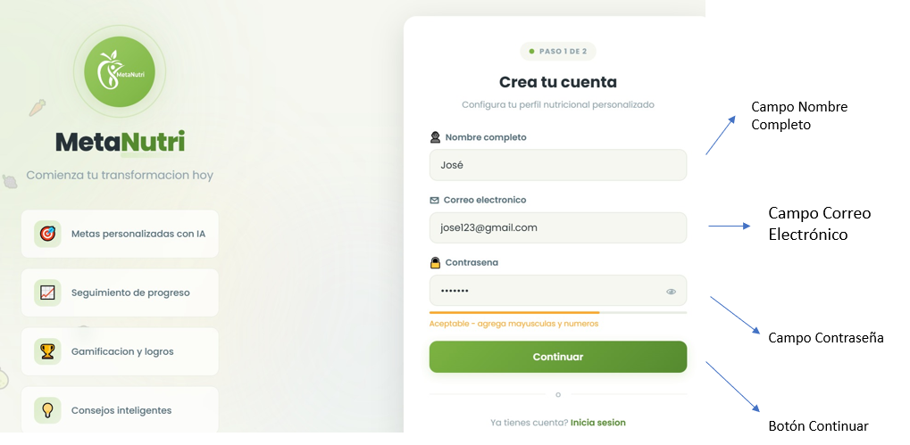

Al completar todos los campos y hacer clic en el botón 'Registrese', el sistema creará la cuenta y calculará automáticamente los requerimientos energéticos y distribución de macronutrientes personalizados según los datos ingresados.

3.6 Pantalla Principal (Dashboard)
Una vez que el usuario inicia sesión, el sistema muestra la pantalla principal o Dashboard. En esta pantalla se presenta un resumen del día con las siguientes secciones:
Elementos principales del Dashboard:
- Resumen calórico del día: Muestra calorías consumidas, objetivo calórico y calorías restantes.
- Gráfico de macronutrientes: Visualización circular de proteínas, carbohidratos y grasas consumidas.
- Registros del día: Lista de alimentos registrados en el día actual.
- Menú principal: Barra de navegación lateral con acceso a todas las funciones (Inicio, Registrar Alimento, Métricas, Perfil, Historial).
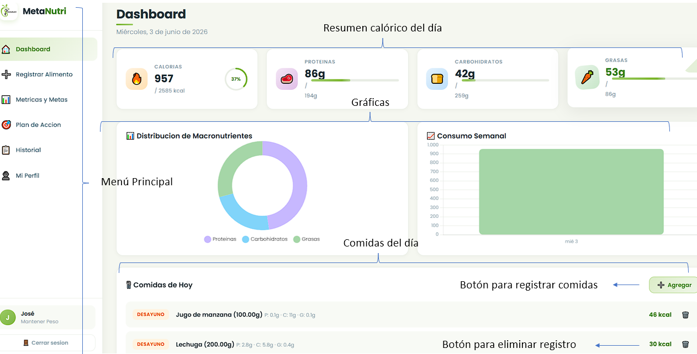
- Botón flotante '+': Acceso rápido para registrar un nuevo alimento.

3.7 Registrar Alimentos
Para registrar un alimento consumido, el usuario puede acceder desde el menú lateral seleccionando 'Registrar Alimento' o haciendo clic en el botón flotante '+' del Dashboard.
El proceso de registro consta de los siguientes pasos:
1.Buscar el alimento: Escribir el nombre del alimento en el campo de búsqueda. El sistema consultará la base de datos y mostrará resultados coincidentes.
2.Seleccionar el alimento: Hacer clic en el alimento deseado de la lista de resultados.
3.Ingresar la cantidad: Especificar la cantidad consumida (en gramos o porciones).
4.Seleccionar tipo de comida: Indicar si corresponde a Desayuno, Almuerzo, Cena o Snack.
5.Guardar: Hacer clic en el botón 'Guardar' para registrar el alimento.
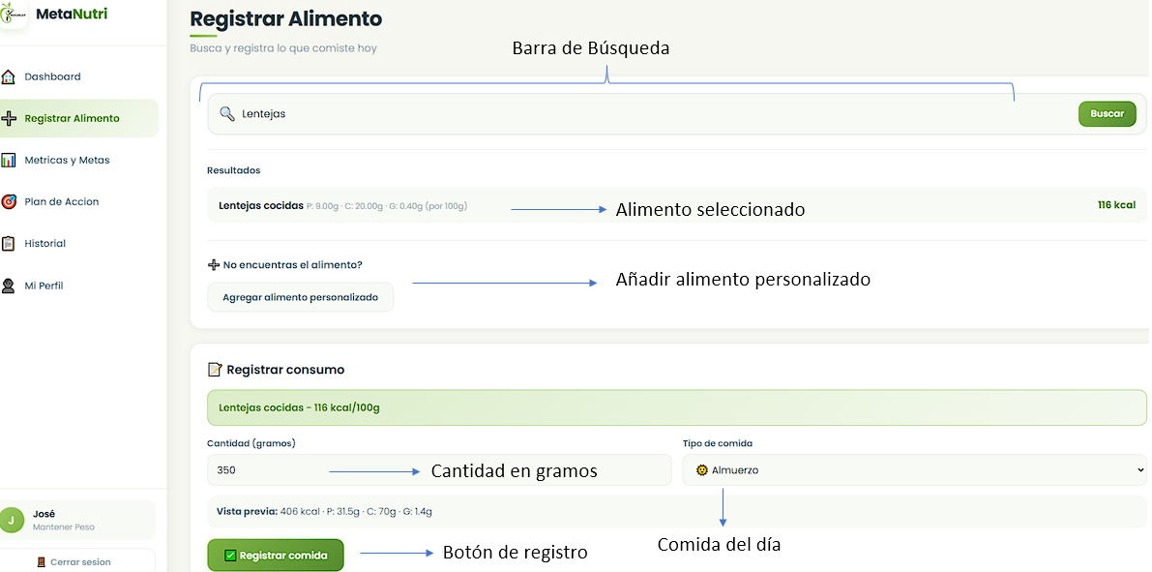
El sistema calculará automáticamente las calorías y macronutrientes del alimento registrado y actualizará el resumen del día en tiempo real.

3.8 Ver Métricas y Progreso
La sección de métricas permite al usuario visualizar su progreso nutricional a través de diferentes gráficos y estadísticas. Para acceder, seleccionar 'Métricas' en el menú lateral.
Las métricas disponibles incluyen:
- Gráfico de calorías diarias: Evolución del consumo calórico a lo largo del tiempo.
- Gráfico de peso: Seguimiento de la evolución del peso corporal.
- Distribución de macronutrientes: Porcentaje de proteínas, carbohidratos y grasas en la dieta.
- Cumplimiento de objetivos: Indicador visual del progreso hacia el objetivo nutricional seleccionado.
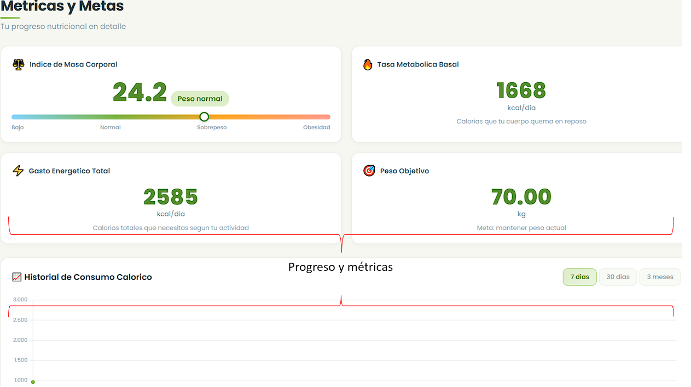
- Períodos de análisis: Filtros para visualizar datos por semana, mes o año.

3.9 Editar Perfil
El usuario puede modificar sus datos personales y objetivos nutricionales accediendo a la sección 'Perfil' desde el menú lateral.
Los datos que pueden editarse son:
- Nombre completo.
- Correo electrónico.
- Peso actual (actualizar periódicamente para cálculos precisos).
- Altura.
- Edad.
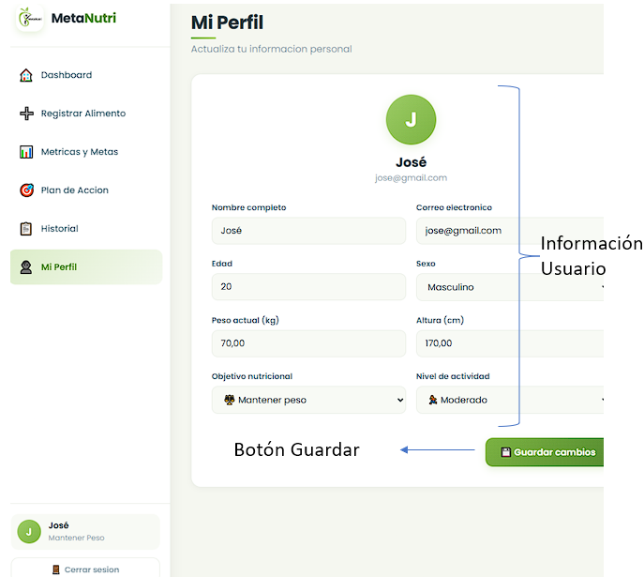
- Objetivo nutricional (perder peso, mantener, ganar masa).

3.10 Historial de Registros
La sección de historial permite consultar, editar y eliminar los registros alimentarios realizados en días anteriores. Para acceder, seleccionar 'Historial' en el menú lateral.
Funcionalidades del historial:
- Filtro por fecha: Permite buscar registros de una fecha específica.
- Filtro por tipo de comida: Filtrar registros por desayuno, almuerzo, cena o snack.
- Editar registro: Modificar la cantidad o tipo de comida de un registro existente.
- Eliminar registro: Borrar un registro del historial.
- Resumen diario: Ver el total de calorías y macronutrientes de un día específico.
Al eliminar o editar un registro, el sistema actualiza automáticamente todos los cálculos y métricas
asociadas.
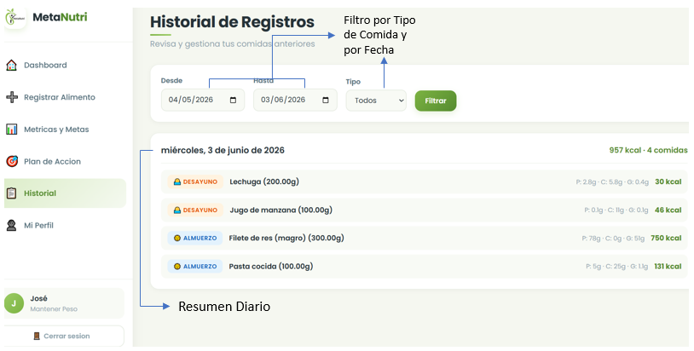

3.11 Plan de Acción
La sección de plan de acción permite adherir el interés del usuario mediante actividades intuitivas cómo racha de inicio de sesión, recomendaciones personalizadas, progreso, objetivos,

- Racha inicio de sesión
- Recomendaciones personalizadas
- Progreso
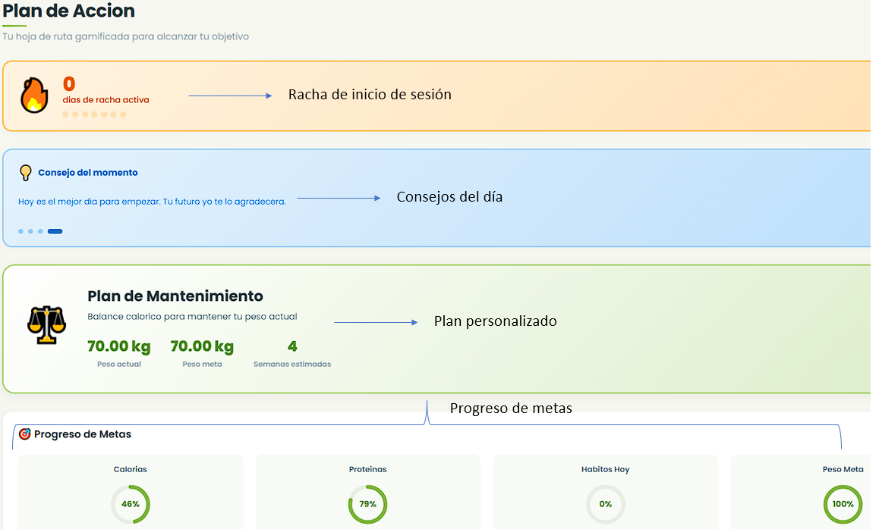
- Objetivos, metas y logros

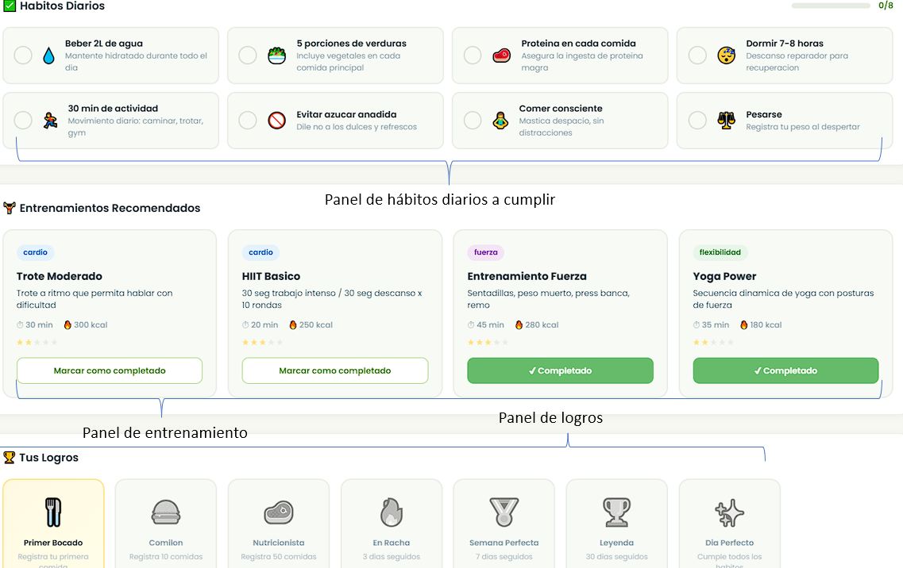

SINA - MetaNutri
Sistema de Información Nutricional Avanzada
Edwar Esneider Gonzalez Cortés
Jerónimo Castillo Arias
© 2026 - Servicio Nacional de Aprendizaje (SENA)

